深 圳 大 学 实 验 报 告

课程名称： 计算机网络

实验项目名称： IPv6隧道实验

学院： 计算机与软件学院

专业： 计算机科学与技术（创新班）

指导教师： 邹永攀

报告人：杨韩冰 学号：2023150041 班级： 国际班

实验时间： 2025年6月19日至6月26日

实验报告提交时间： 2025年7月6 日

教务处制
一、实验目的（请论述实验的目的、目标）
1. 学习安装与使用华为 eNSP 网络仿真软件；
2. 理解 IPv6 over IPv4 的原理；
3. 掌握 IPv6 over IPv4 手工隧道的配置方法；
4. 掌握 OSPF 路由的配置方法；
5. 掌握 IPv6 静态路由的配置方法。

二、实验环境（请具体描述实验所采用的软硬件类别、型号、关键参数、IDE等）

Windows 10 操作系统； eNSP 网络仿真软件。

三、实验过程及结果（请详细展示实验步骤及产生的结果，需做到图文并茂，详细清晰）
0. 实验预备知识
(1) IPv6 over IPv4 隧道技术：
IPv6 逐步过渡中，两个 IPv6 网络之间只有 IPv4 网络，两个 IPv6 网络如何利用已有的 IPv4 网络实现互联，使用的就是隧道技术，将 IPv6 数据报封装成 IPv4 数据报传输。如图1所示。
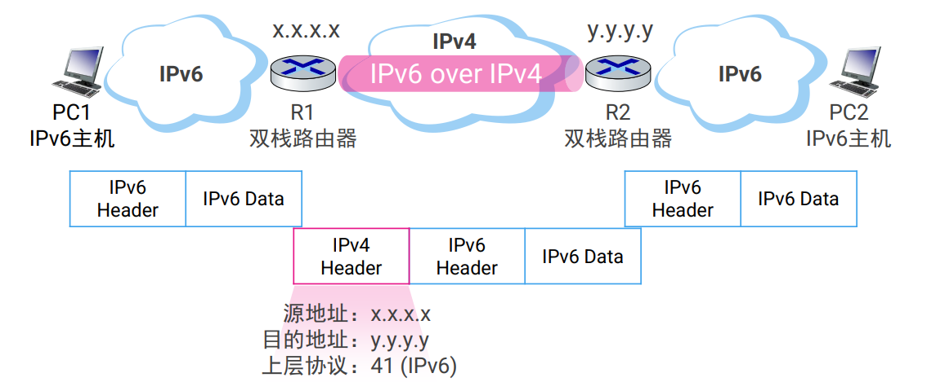
图1 IPv6 over IPv4的隧道技术
隧道技术是一种封装技术，即一种网络协议将其他网络协议的数据报文封装在自己的报文中，然后在网络中传输。封装后的数据报文在网络中传输的路径，称为隧道。隧道是一条虚拟的点对点连接，隧道的两端需要对数据报文进行封装及解封装。隧道技术就是指包括数据封装、传输和解封装在内的全过程。
IPv6 over IPv4 隧道是在 IPv6 数据报文前封装上 IPv4 的报文头，通过隧道使 IPv6 报文穿越 IPv4 网络，实现隔离的 IPv6 网络互通。IPv6 over IPv4 隧道两端的设备必须支持IPv4/IPv6 双协议栈，即同时支持 IPv4 协议和 IPv6 协议。
(2) IPv6 over IPv4 手动隧道
① 在隧道两端的边界路由设备上通过人工配置而创建的。
② 需要静态指定隧道的源 IPv4 地址和目的 IPv4 地址。
③ 隧道两端的主机和路由设备均需要支持 IPv4 和 IPv6 协议栈。
(3) 实验内容与 eNSP介绍
本实验要求实现 IPv6 over IPv4 的手工隧道配置。实验过程将包括：
① 搭建 IPv4 的网络；
② 配置 IPv4 的路由；
③ 配置 IPv6 over IPv4 隧道；
④ 配置虚连接以测试隧道。
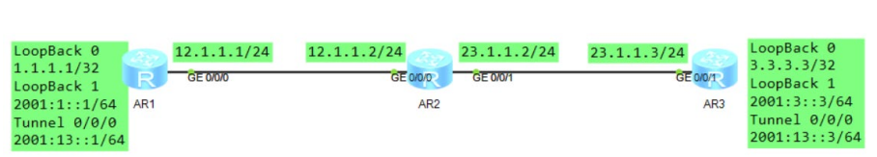
图2 实验内容示意图
eNSP(Enterprise Network Simulation Platform)是一款由华为提供的免费的、可扩展的、图形化的网络设备仿真平台，主要对企业网路由器、交换机、WLAN 等设备进行软件仿真，支持大型网络模拟。
1. 建立三路由拓扑
(1) 选用 AR1220 型号路由器；
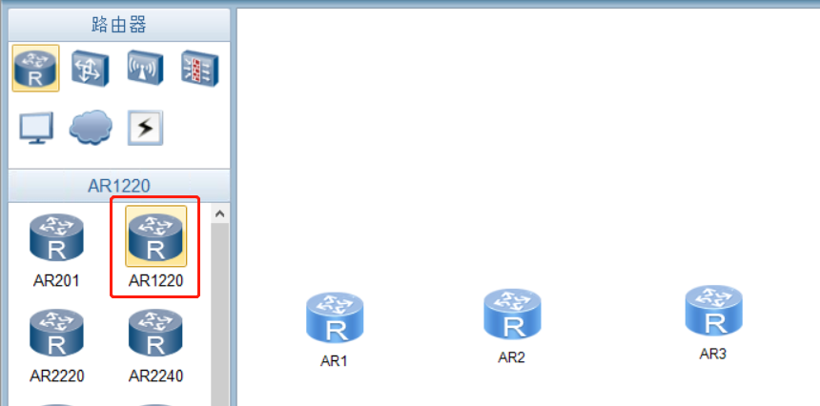
图3 AR1220型号路由器
(2) 选择 Copper 型号线，即以太网线；
(3) 按照图 3所示的接口建立拓扑：
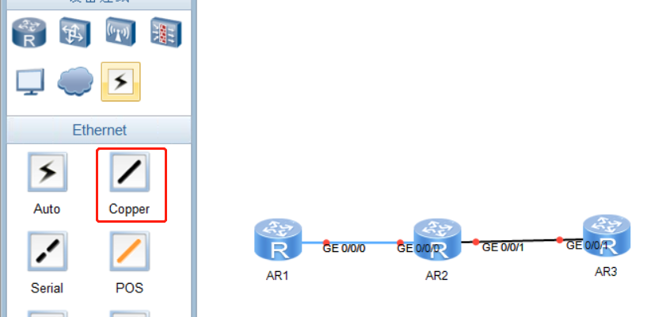
图3 按照图示建立拓扑
(4) 为了便于分析，将路由器重命名。
注意首先要将每个路由器开启，右键点击路由器然后将路由器开启；
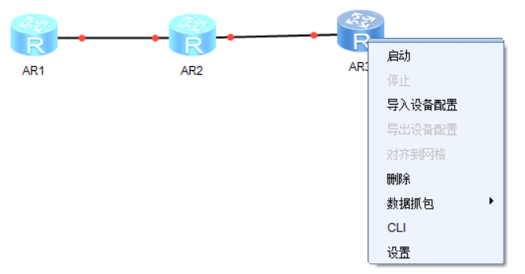
图4 开启路由器
双击路由器进去后需要 system-view 进入系统视图。使用 sysname R1 为路由器重命名，如图5 所示。
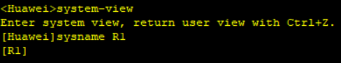
图5 为路由器R1重命名
(5) 为每个路由器配置 IPv4 地址。
双击一个路由器就会弹出命令行界面，操作方法与实验 5 相同，R1、R2、R3 的配置分别如下：
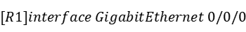
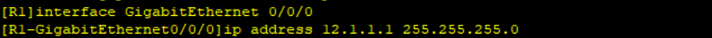
图6 配置R1 GE0/0/0的IP地址
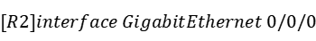
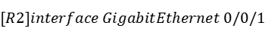
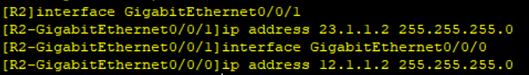
图7 配置R2 GE0/0/0和GE0/0/1的IP地址
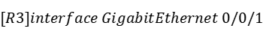
图8 配置R3 GE0/0/1的IP地址
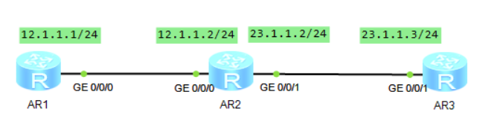
图9 配置好后的网络结构
(6) 用R1 ping R2的12.1.1.2，可以ping通，如图10所示。
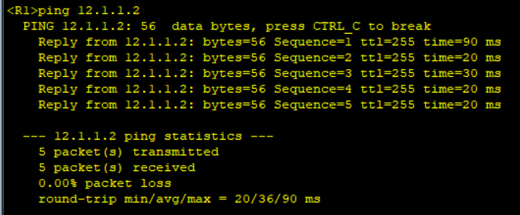
图10 R1可以ping通R2的GE 0/0/0接口
因为 R1 与 R2 的 GE 0/0/0接口 IP 属于同一网段。
(7) 用R1 ping R2的23.1.1.2，不可以ping通，如图11所示。
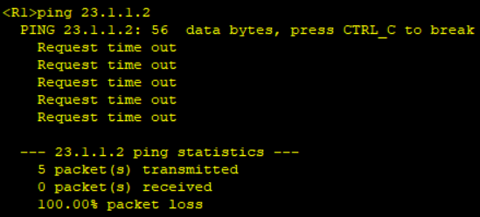
图11 R1不可以ping通R2的GE 0/0/1接口
因为R1与 R2 的 GE 0/0/1 接口 IP 属于不同网段。
(8) 用R1 ping R3的23.1.1.3，不可以ping通，如图12所示。
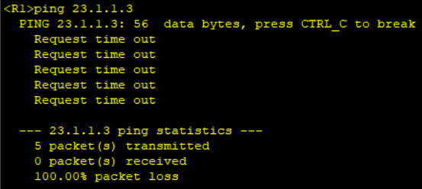
图12 R1不可以ping通R3
因为R1与 R3分属于两个不同的网络。
所以为了使它们互通，我们需要配置路由。开始配置前，用[R1] display ip routing-table指令打印路由表，查看初始时的状态，用于和之后配置后的路由表对比，如图13 所示。
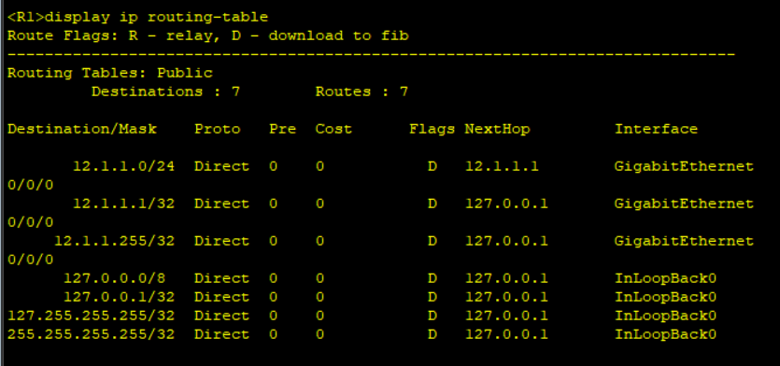
图13 R1初始的路由表
(9) 用R2 ping R1，可以ping通，如图14所示。
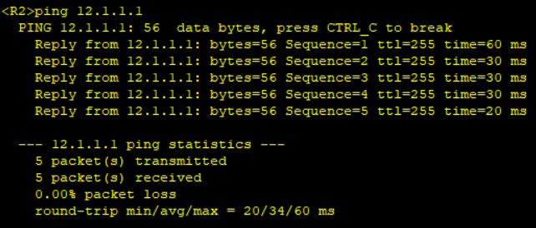
图14 R2可以ping通R1
(10) 用R2 ping R3，可以ping通，如图15所示。
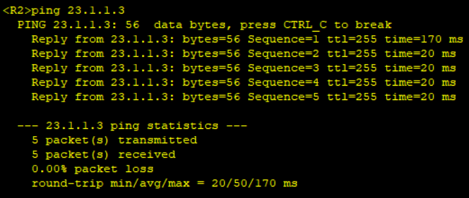
图14 R2可以ping通R3
R2都可以ping通，因为R2 ping R1时，ICMP ECHO-REQUEST报文的源IP地址用的是12.1.1.2，因为路由表中网络 12.1.1.0/24的出接口是GigabitEthernet 0/0/0；R2 ping R3时，源IP地址用的是23.1.1.2，因为路由表中网络 23.1.1.0 /24的出接口是GigabitEthernet 0/0/1；
我们可以使用display ip-routing的指令查看该路由表信息，如图15所示。
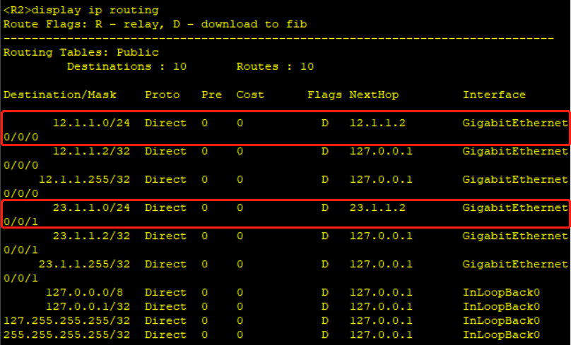
图15 R2初始路由表
(11) 为了进一步验证这一点，我们可以用Wireshark抓包看一 下[R2]ping 12.1.1.1产生的分组。选中AR2，右键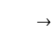数据抓包，分别开启GE 0/0/0和GE 0/0/1两个接口的数据抓包，就会弹出两个Wireshark窗 口。
重新执行[R2]ping 12.1.1.1， Wireshark抓包界面出现了ICMP协议分组，源地址是12.1.1.2，目的地址是12.1.1.1，如图16所示。
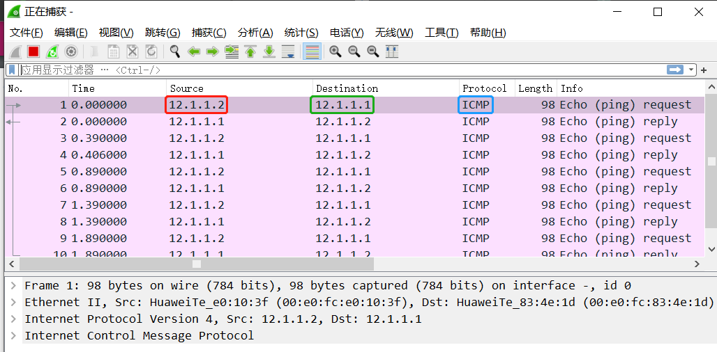
图16 R2 ping R1的信息
重新执行[R2]ping 23.1.1.3， Wireshark抓包界面出现了ICMP协议分组，源地址是23.1.1.2，目的地址是23.1.1.3，如图17所示。
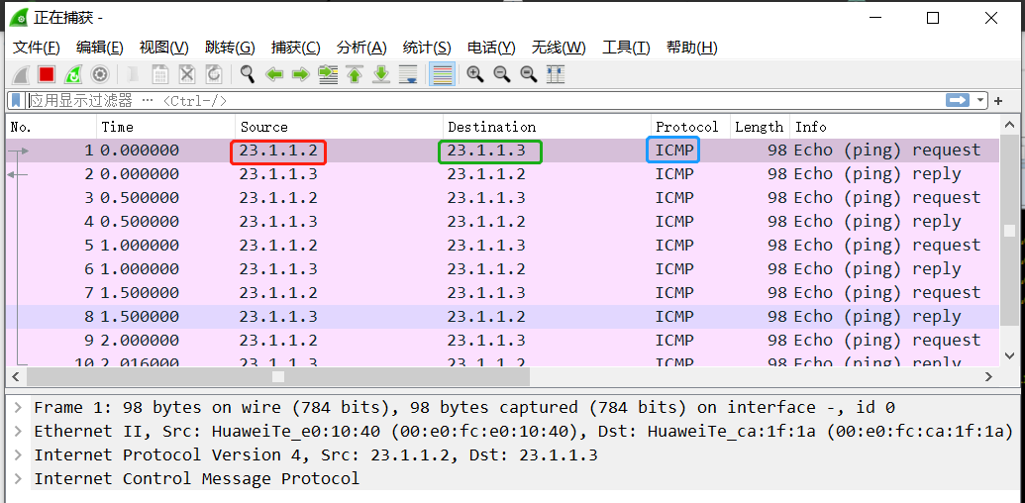
图17 R2 ping R3的信息
(14) 为了实现用R2的23.1.1.2 ping R1的12.1.1.1，需要用参数 -a指定源IP地址。执行[R2]ping -a 23.1.1.2 12.1.1.1，是不能ping通的，如图18所示，因为其属于不同的网络，因此我们需要配置路由。
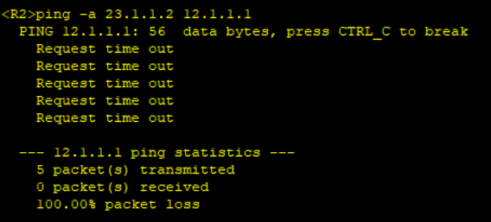
图18 用R2的23.1.1.2 ping R1的12.1.1.1
同时Wireshark里出现了对应的ICMP分组，如图19所示。
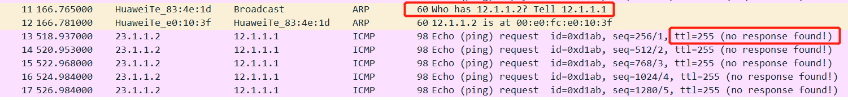
图19 无法ping通
同理，R2的12.1.1.2 ping R3的23.1.1.3，也是无法ping通的。
2. OSPF 路由配置
路由协议 OSPF 全程为 Open Shortest Path First，也就是开放的最短路径优先协议。其使用 Dijkstra 算法，协议引入“分层路由”的概念，将网络分割成一个“主干”连接的一组相互独立的部分，这些相互独立的部分被称为“区域”(Area)，“主干”的部分称为“主干区域”。每个区域就如同一个独立的网络，该区域的 OSPF 路由器只保存该区域的链路状态。
(1) ospf命令用来创建并运行OSPF进程。
(2) 打印OSPF 2的路由表，如图20所示。
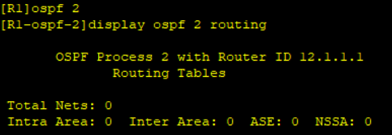
图20初始时R1的OSPF 2路由表，未配置内容
(3) area命令用来创建OSPF区域，并进入OSPF区域视图。
(4) network命令用来指定运行OSPF协议的接口和接口所属的区域，如图21所示。
图21 R1 使用 area 命令创建 OSPF 区域，使用 network 命令指定接口与所属区域
含义：指定运行OSPF协议的接口，主IP地址位于网段12.1.1.0/24， 接口所在的Area ID为0。注意：0.0.0.255是将网络地址12.1.1.0的掩码反转的结果(0变1，1 变0)，表示掩码长度是24位。
(5) 接下来，按照上述方法配置R2和R3，如图22所示。
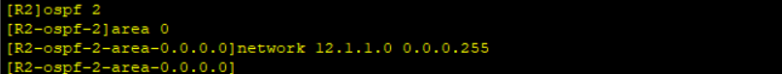
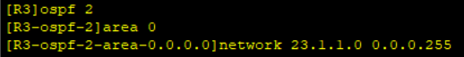
图22 配置R2、R3
(6) 用指令display ip routing-table查看三个路由器上的路由表，如图23所示。
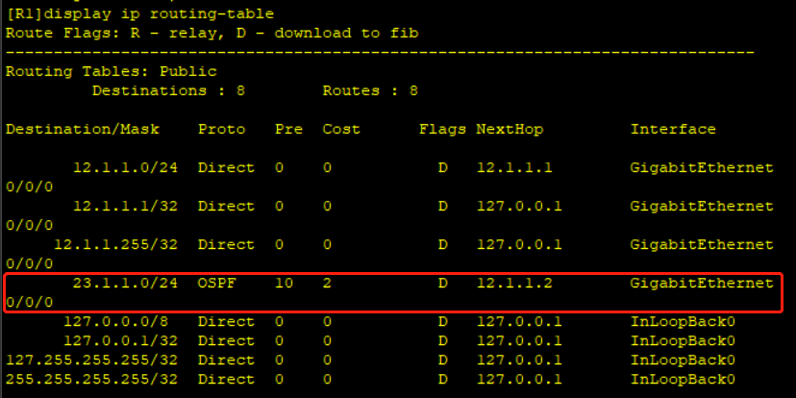
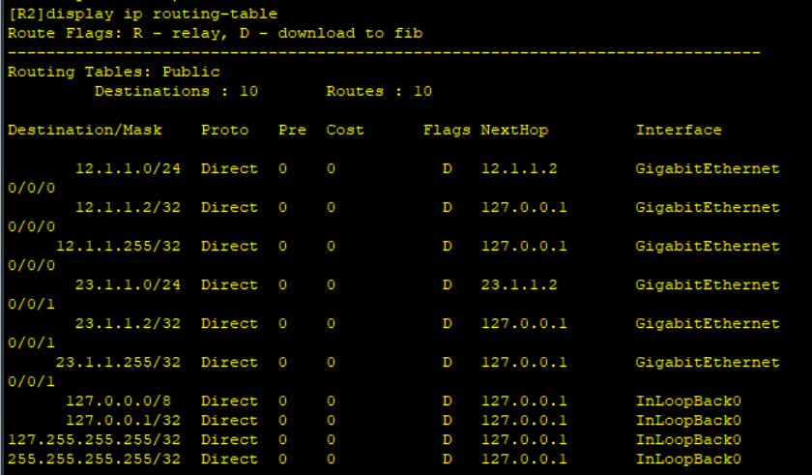
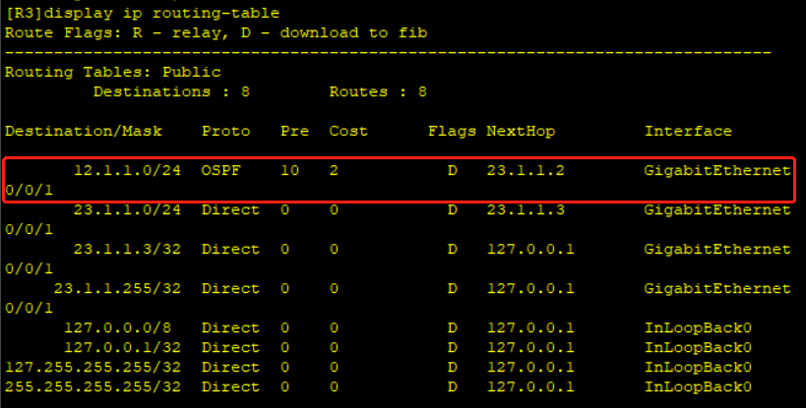
图23 查看路由表信息
可以发现，R2的路由表信息没有变化。R1和R3多了OSPF的记录，以R1为例，即R1之后发向23.1.1.0的数据报可以通过ospf路由协议，先去到12.1.1.2，即R2的GE0/0/0接口，然后再通过R2转发去到 R3 的 GE 0/0/1 接口。
(7) 然后查看三个路由器上OSPF2的路由表，与之前的进行对比，可以看到，R1、R2、R3都由一开始的没有内容到有了内容。如图24~26所示。
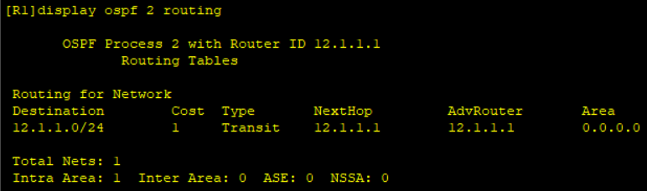
图24 R1 ospf2的路由表信息
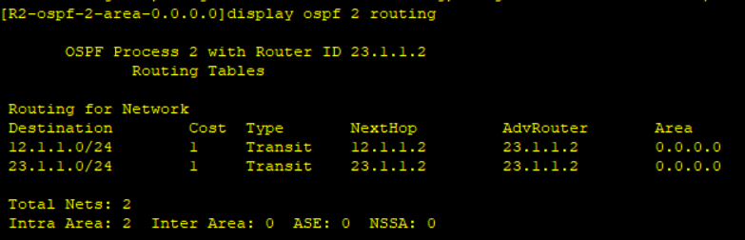
图25 R2 ospf2的路由表信息
R2的新增记录的含义是，23.1.1.2会通告：去12.1.1.0/24的可以通过下一跳路由器12.1.1.2进行转发，通过区域0.0.0.0。该路由的开销为1。即从GE0/0/1可以去R1了。
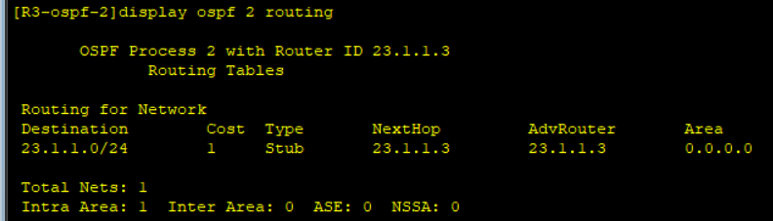
图26 R3 ospf 2的路由表信息
(8) 再次 ping R1和 R3已经可以 ping 通 ，各路由器已经知道怎么转发不同网段的分组了，如图27所示。
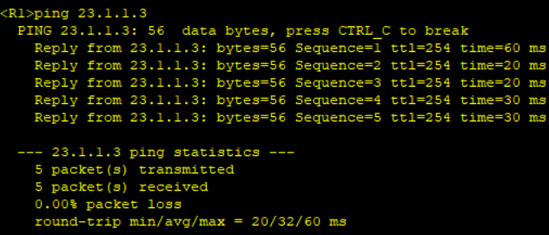
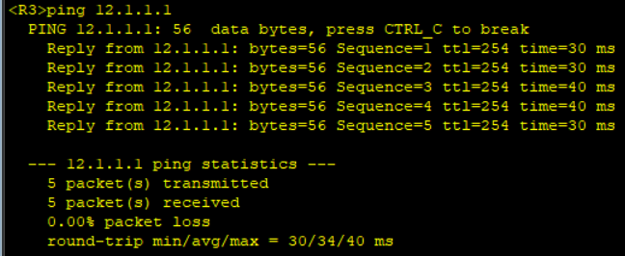
图27 R1和R3已经能互相ping通
3. 创建虚接口
为了创建隧道，我们在边界路由器(R1和R3)处创建虚拟接口，即LoopBack类型的接口。
① 此类接口状态永远是UP，所以非常适合做隧道的源地址；
② 该类型的接口也经常被用于管理路由器；
③ 此类接口的掩码经常设为32位，因为没有连接子网的需求。
(1) 对R1和R3创建 LoopBack 虚接口并分配 IP 地址，如图28所示。
图28 创建虚接口并分配IP
(2) 在R1 ping R3的LoopBack 0接口，不能ping通，如图29所示。
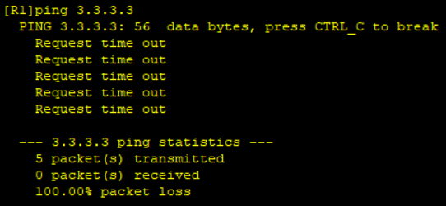
图29 R1 ping R3的LoopBack 0接口
因为还未配置路由，路由器不知道怎么转发，为了互通，之后还需要配置 OSPF。
(3) 继续配置 OSPF，如图30所示。
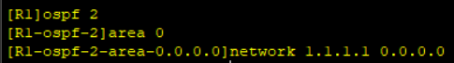
图30 R1配置ospf
对R3进行同样的操作，如图31所示。
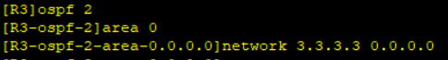
图31 R3配置ospf
(4)R1和R3再次ping对方的 LoopBack接口，此时两个LoopBack接口之间已经可以 ping 通，注意用-a指定源IP地址。如图32所示。
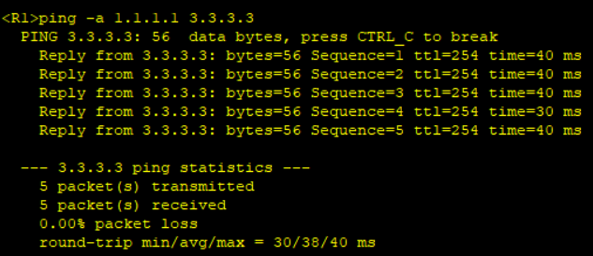
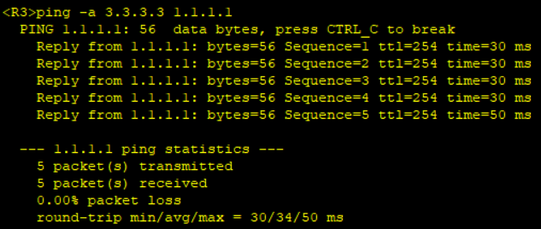
图32 ping对方的LoopBack接口
(5) 打印R1、R2、R3 的OSPF 2 的路由表，其中可以看到R1、R2、R3都添加了为类型为 Stub 类型的两条路由信息，都包含了目的 IP为 1.1.1.1/32 网段和 3.3.3.3/32 网段，如图33所示。
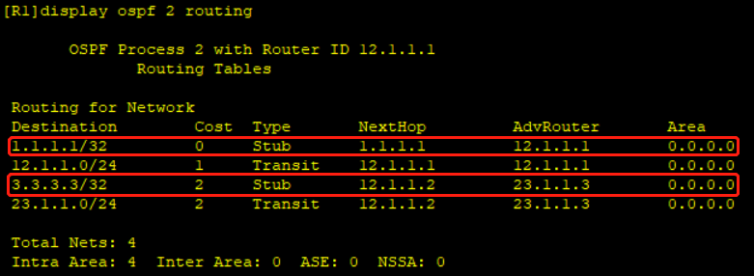
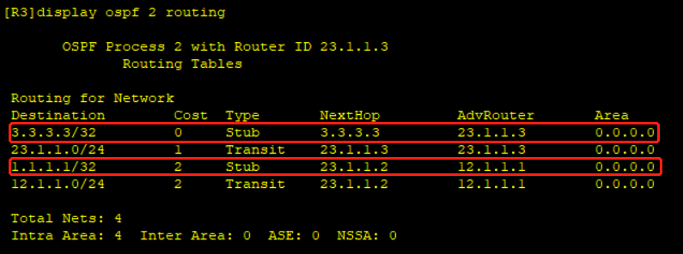
图33 R1和R3的ospf路由表
再打印R2的ospf路由表，如图34所示。
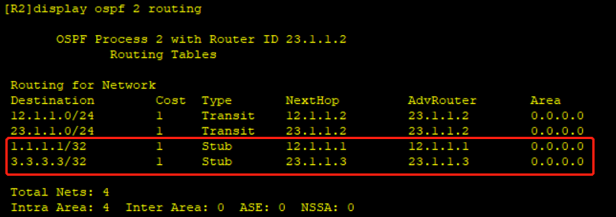
图34 R2的ospf路由表
由路由表可以看出 R2的路由无需配置，可以被自动添加。
因为这里的 OSPF STUB 区域是一个末梢区域，当一个 OSPF 区域处于整个自治系统边界时，而又不含其他路由协议，这时就可以配置 OSPF Stub 区域。当配置 OSPF Stub 区域后，Stub 区域中的路由器会增加一条至 ABR 的默认路由条目，当在 ABR 上配置了完全末梢区域后，末梢区域的其他路由器的路由条目除了直连的路由条目外，只有一条到达ABR 的路由条目默认路由，不会学习其他区域的路由条目，到其他区域的数据包通过ABR 转发。这样减少了末梢区域其他路由器的路由条目和路由传递的数量，提高路由器的性能。
此时的网络结构如图35所示。
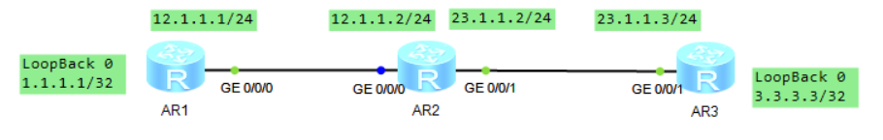
图35 当前网络结构
4 . 创建 IPv6 虚接口
创建 IPv6 虚接口，测试 R1 和 R3 之间 IPv6 的连通性。
(1) IPv6命令用来使能设备转发IPv6单播报文，包括本地IPv6报文的发送与接收。
(2) 创建虚接口 LoopBack 1，如图36所示。
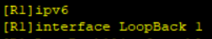
图36 创建ipv6虚接口
(3) 在接口上使能 IPv6 功能，如图37所示。
图37 使能ipv6功能
(4) 配置接口的全球单播地址，如图38所示。
图38 配置全球单播地址
(5) 用 display 指令查看接口的配置，检查是否正确，如图39所示。
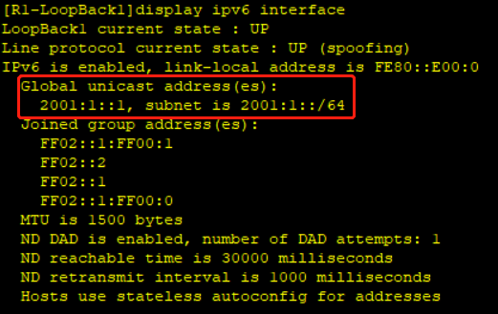
图39 配置成功
(6) 用同样的方法配置 R3的 LoopBack 1。注意 R3 的 ipv6 地址是 2001:3::3 64。如图40所示。
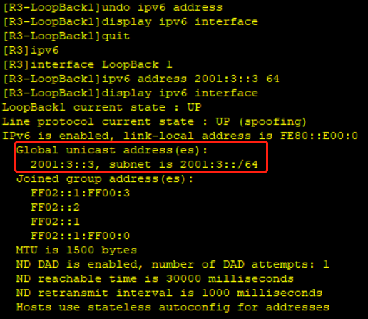
图40 R3的配置
(6) R1 和R3分别 ping 自己的 LoopBack1，如图 43所示，能 ping 通说明配置无误。注意 IPv6 地址之间 ping 指令需要加上 ping ipv6。
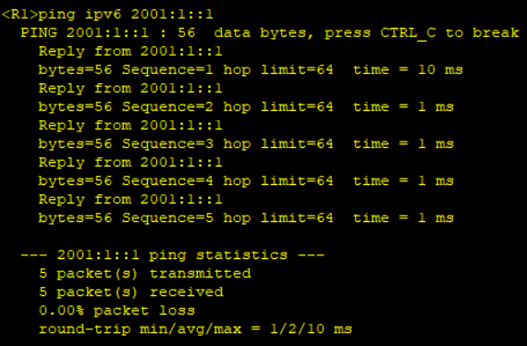
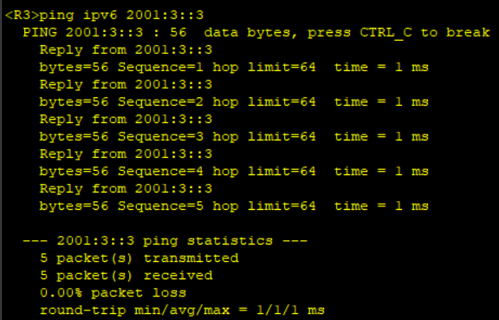
图41 R1和R3分别ping自己的LoopBack1
(7) R1 ping R3 的LoopBack1，图42的结果显示无法 ping 通。因为两边的路由器还未建立 IPv6 over IPv4 隧道，并且路由器不知道怎么转发去往各自 LoopBack1 的分组。这些还需要在之后的 5、6 步配置。
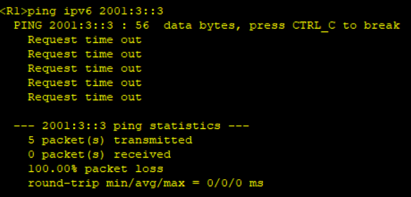
图41 R1和R3分别ping自己的LoopBack1
当前的网络结构如图42所示。
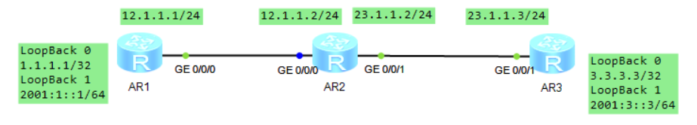
图42 当前网络结构
5. 创建 IPv6 over IPv4 隧道
关于IPv6 Tunnel：Tunnel(隧道)接口是系统虚拟的接口，用来实现标准的点对点的传输，必须在两端进行配置。Tunnel是将一种协议通过另一种协议封装进行通信。在IPv6全面实施之前，总有一些网络先提供对IPv6的支持，但是这些IPv6网络被运行IPv4协议的骨干网络隔离开来。IPv6 over IPv4 隧道机制是在 IPv6 数据包前封装上 IPv4 的报头，通过隧道使 IPv6 数据包穿越IPv4网络，实现隔离的IPv6网络的互通。
(1) 创建并进入 Tunnel 接口视图，配置 IPv6 地址，如图43所示。
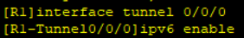
图43 进入 Tunnel 接口视图配置 IPv6 地址
(2) 配置 Tunnel 接口的隧道协议，如图44所示。
图44 配置Tunnel隧道协议
(4) 配置Tunnel源地址或源接口，再指定Tunnel接口的目的地址，如图45所示。
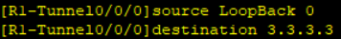
图45 配置Tunnel源地址、目的地址
(5) 按照类似的方法配置 R3的 Tunnel0/0/0，如图46所示。
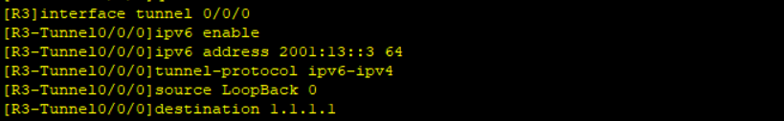
图45 配置R3的Tunnel
(6) R1 ping R3 的Tunnel0/0/0，并且R3 也能 ping 通R1的 Tunnel0/0/0，图46结果显示可以ping通，说明隧道是通的，配置无误。
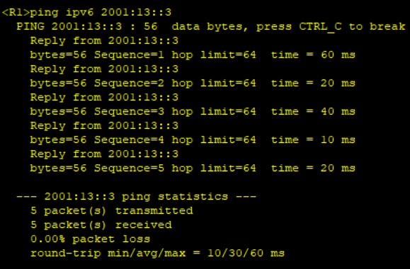
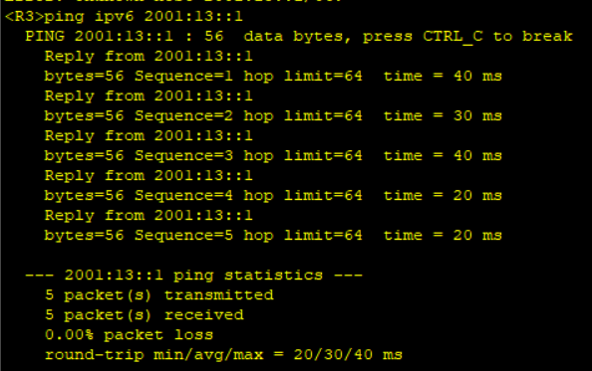
图46 R1、R3分别ping对方的Tunnel0/0/0
R1 ping R3 的Tunnel时，使用Wireshark抓包，如图47所示。
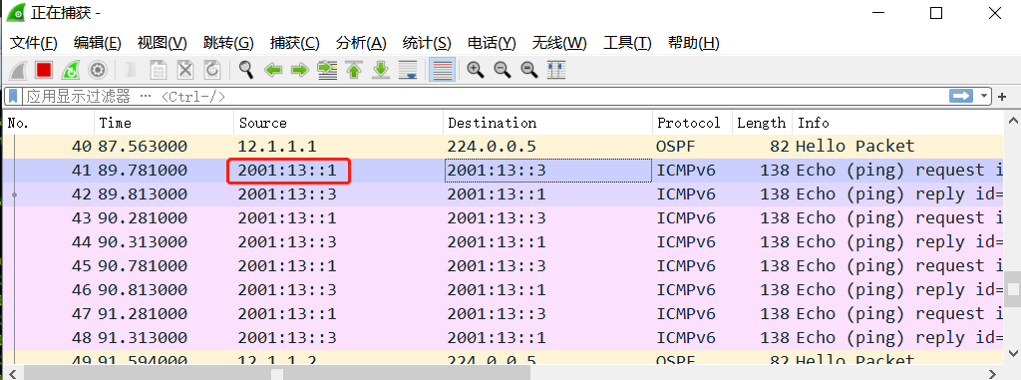
图46 R1 ping R3的Tunnel0/0/0抓包
ICMPv6请求报文的源地址是2001:13::1，即R1的Tunnel0/0/0的IP，说明隧道之间能实现互通，但是LoopBack1之间还不能互通。
(9) R1 ping R3的LoopBack1，不能ping通，如图47所示。
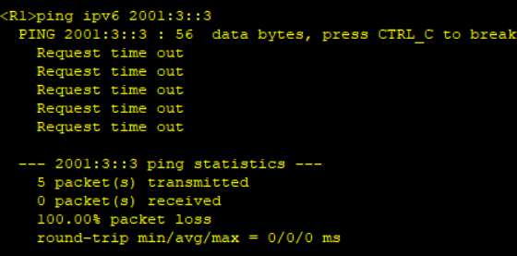
图47 R1与R3的LoopBack1还不能互通
因为路由器不知道怎么转发去往R3 LoopBack1的分组，这就需要去配置 IPv6的路由。
6. 配置IPv6静态路由
(1) 配置R1的静态路由。
图48 配置静态路由
其含义是：网络2001:3::，前缀长度为64，通过接口Tunnel0/0/0进行转发。
(2) 再次用 R1的LoopBack1 ping R3 的LoopBack1，此时不可以ping通，注意使用-a指定ICMP v6 ECHO请求报文的源ipv6地址。结果如图49所示。
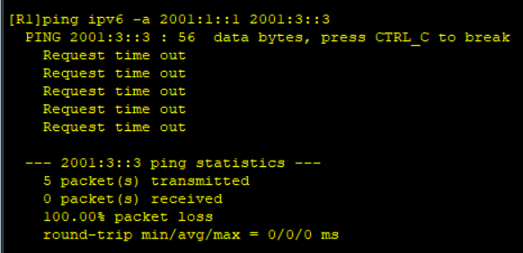
图49 R1 ping R3 的LoopBack1
对于为什么R1 配置完路由，也无法ping通的原因，可以通过数据抓包分析，从图50图中能够看到由R1的LoopBack1 2001:1::1去ping R3的LoopBack1 2001:3::3，发送的只有 request，没有 reply。因为 R3 还没有配 R1 的路由。因此只有请求没有回复是不能ping 通的。
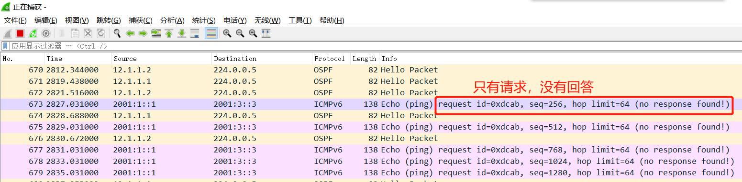
图50 R1 ping R3 的抓包
(3) 尝试用 R3 ping R1 的LoopBack1 ，此时也不能 ping 通。再用类似的方法配置R3 的静态路由，如图51所示。
图51 配置静态路由
(4) 再次用R3的LoopBack1来 ping R1的LoopBack1，结果却可以ping通了，结果如图52所示。
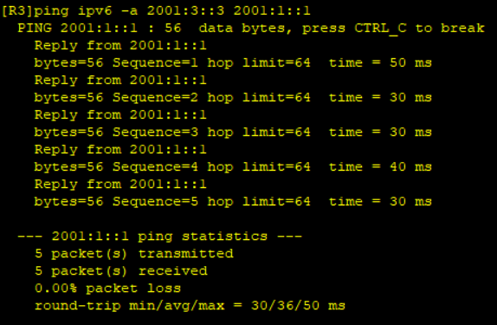
图52 R3能ping通R1的LoopBack1
此时用R1的LoopBack1来 ping R3的LoopBack1，也可以ping通了，结果如图53所示。
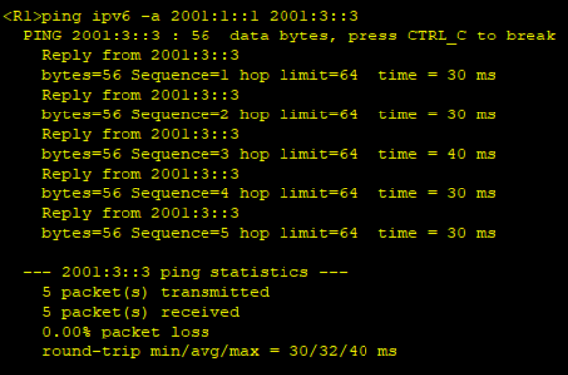
图53 R1能ping通R3的LoopBack1
(5) 用 display ipv6 routing 查看R1和R3的IPv6路由表，可以看到两个路由表中都添加了刚才所配置的静态路由内容，如图54和55所示。
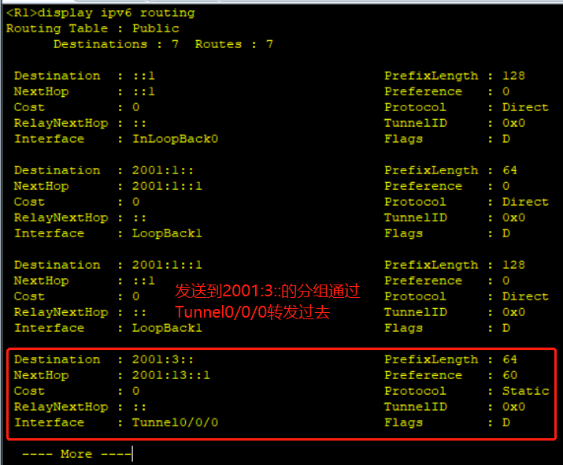
图54 R1的ipv6路由表
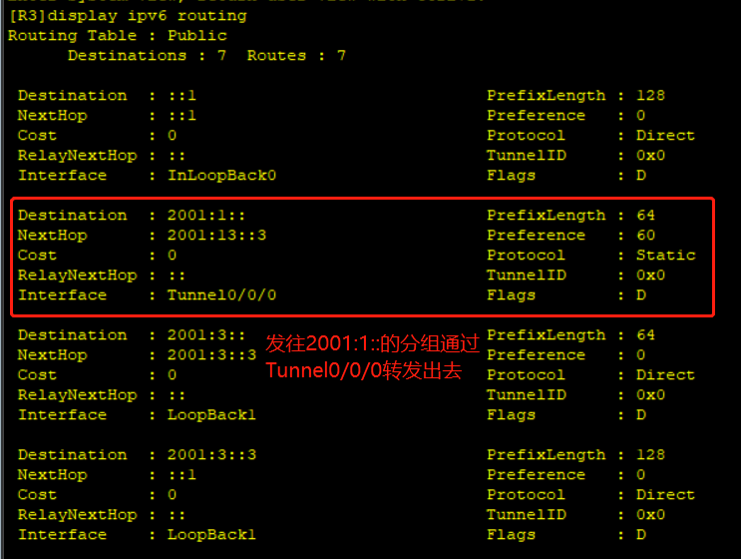
图55 R3的ipv6路由表
最终的网络结构如图56所示。
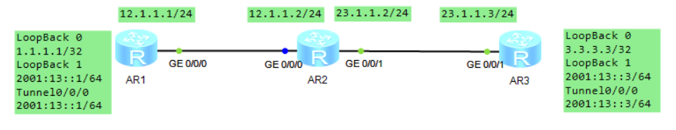
图56 最终的网络结构
至此实验部分结束。

四、讨论与总结（请阐述实验过程中所遇到的问题及解决办法，或者后续可以继续探索的问题等）
在本次实验中，我遇到的最大问题是，起初我的路由器一直无法连接，一直出现一堆#：
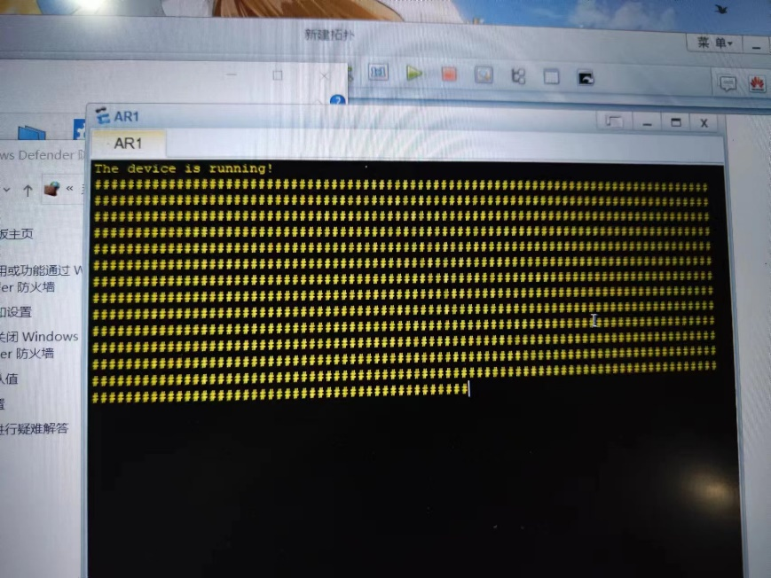
在试了网上所有的方法：关闭防火墙、删除ViutualBox中的AR_Base然后重新注册设备、重启电脑、重启ensp、关闭DNSP等等操作都不行时，我重新下载了ensp，终于解决了这个问题。后来我发现老师给的pdf上还有一种解决方案，只是当时没看见，就重新下载了。
还有实验中，我还遇到的问题是 R3 的 ipv6 虚接口的 IP不小心配错了，由于实验教程中没有给出配错时应该如何删除，重新配置一遍又非常麻烦，我通过搜索资料得到 undo ip address 可以删除掉之前配置有问题的接口 IP。这样就不需要重新再做一次实验了，同时也提醒我输入指令时要细致检查，最后配置成功。

五、意见与建议（请给出对于本实验内容的意见和建议）
本次实验是一个关于 IPv6 隧道的实验，通过这次实验，我理解了 IPv6 over IPv4 的原理，掌握了 IPv6 over IPv4 手工隧道的配置方法，掌握了 OSPF 路由的配置方法和 IPv6静态路由的配置方法。在实验中我建立了三路由拓扑、配置了 OSPF 路由、创建了虚接口与 IPv6 虚接口，创建了 IPv6 over IPv4 隧道以及配置了 IPv6 静态路由，最终成功得到了 R1 和 R3 的 LoopBack1 接口之间相互 ping 通的结果，完成了本次实验的所有任务。

指导教师批阅意见：

成绩评定：

指导教师签字：邹永攀
2025 年 7 月 日
备注：

